Célébration de rentrée : « Prenons le large avec Jésus. » 2.035

Destinataires privilégiés :  X Les enfants (cycle : X1, X 2, X 3, X4).  0 L’équipe enseignante.  0 Les parents, la communauté paroissiale.  Date de la dernière mise à jour : 14.09.07  Moment de l’année : Rentrée de septembre 2007 | Champs d’action visés :  0 Champ de la pédagogie.  X Champ des relations X intér., 0 extér. à l'école  0 Champ de l’organisation de la vie scolaire.  X Champ de la proposition, de la célébration de foi.  Type d'activité : Célébration.

Idée de base :  La célébration présentée ici est à programmer en début d’année ; de préférence, après quelques semaines, le temps d’avoir fait connaissance… Les disciples de Jésus étaient fort différents mais ils se sont embarqués ensemble dans le projet de vie qu’Il leur proposait. Nous pourrions vivre tous un temps fort pour prendre conscience de l’importance de faire équipe, d’œuvrer ensemble et ceux qui le souhaitent pourraient présenter au Seigneur leur intention de faire Eglise en son nom.  Description :  - Avant la célébration  - Découvrir le premier épisode de l’histoire « Au fil de l’an » ; fixer sur le décor les éléments suivants (barque, équipage, amarre…) et préparer les rames (voir fiche 5.016) : rames personnalisées (couleur, prénom…)  - Texte biblique : appel des disciples – Mc 1,14-20 : les apôtres étaient bien différents et pourtant le même appel de Jésus les appelait à embarquer avec Lui dans une sacrée aventure.  - Apprendre les chants (CD – Chants du fil Rouge 2007 – 2008) :  - Tout ensemble (piste 1)  - Prenons le large avec Jésus (piste 3)  - Alléluia (piste 16)  - Proposer aux élèves une réflexion préalable, diverses activités pour :  - mettre des mots sur l’enthousiasme d’un début d’année scolaire à vivre comme une aventure et savoir entendre certaines appréhensions légitimes.  - découvrir combien chacun est différent de l’autre et percevoir ces différences comme des atouts au service du groupe.  - expérimenter l’intérêt de faire équipe, de bien se connaître, de mener des projets ensemble et ressentir la joie des tâches abouties grâce aux efforts consentis et aux difficultés surmontées.  - pressentir que « vivre ensemble » pour apprendre à aimer est signe de la présence de Jésus parmi nous.  - Préparer le coin religieux :  - Le panneau décor du premier épisode est mis en évidence, la barque est amarrée.  - Derrière la croix, un carton coloré destiné à recevoir les rames (à placer en éventail, par exemple).  - Bible, croix, luminaire, décoration florale simple et naturelle.  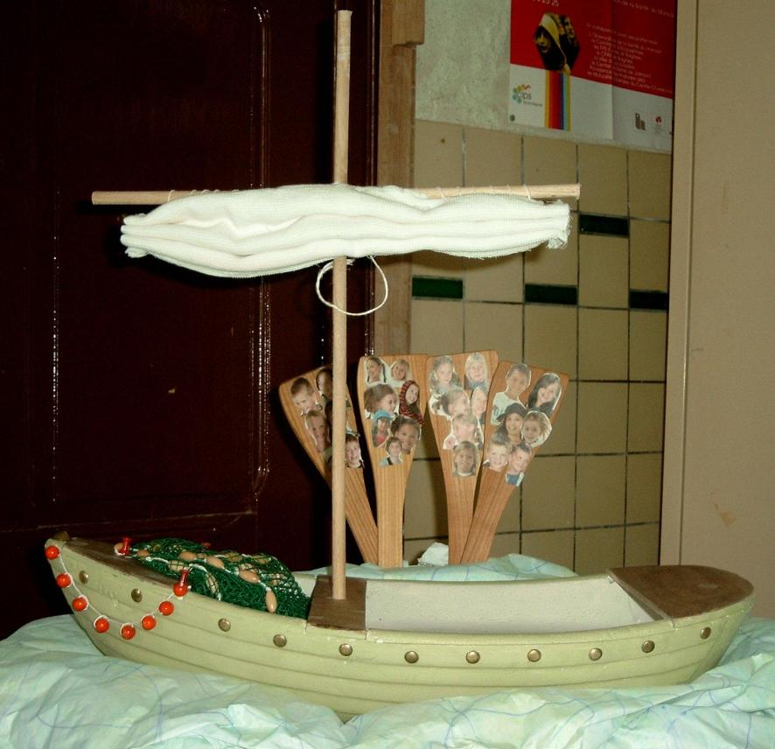  Détail d’un coin religieux réalisé par des enseignants des Groupes « Pêche »  A la Journée des Groupes « Pêche » du 30/08/2007 à Braine-le-Comte  - Célébration  Accueil :  Les enfants écoutent le refrain du chant « Bienvenue ».  Petit message de l’enseignant annonçant le thème : larguer les amarres et prendre le large avec Jésus pour une nouvelle année scolaire.  Procession : les enfants chantent « tous ensemble » et viennent se placer autour du coin religieux  Un enfant lit : Il y a longtemps en Galilée, Jésus a appelé douze amis pour l’accompagner. Aujourd’hui, il nous appelle aussi à marcher avec lui. Nous sommes tous différents mais ensemble pourtant. (Ma vie est un Trésor – Ed. Tardy - Lyon)  Partage de la Parole :  - L’enseignant(e) présente la Bible au groupe.  - Acclamation chantée : alléluia  - Proclamation du récit : Mc 1, 14-20  - Court moment de silence  Partage d’un geste symbolique :  - Jésus a invité ses disciples à le suivre. Il avait besoin de chacun d’eux.  - Il nous propose aujourd’hui de faire route avec lui. Il a besoin de chacun de nous.  - Chacun est invité à venir placer sa rame autour de la croix (Pour que la liberté soit vraiment laissée aux enfants, offrons-leur la possibilité de la placer à un autre endroit du décor ?).  - Ce temps peut être soutenu par une musique de fond.  Envoi :  - Souhaits pour l’année.  - Chant final : « Prenons le large avec Jésus ».  - Pendant le chant, l’enseignant(e) dénoue alors solennellement la cordelette « libérant » ainsi la barque et marquant le début de l’aventure d’une année scolaire à vivre ensemble (les enfants pourraient se tenir par la main pour montrer leur volonté de faire « équipage »). | Références :  PLE.3.7.  FA 4.014  4.037  4.033  4.034
  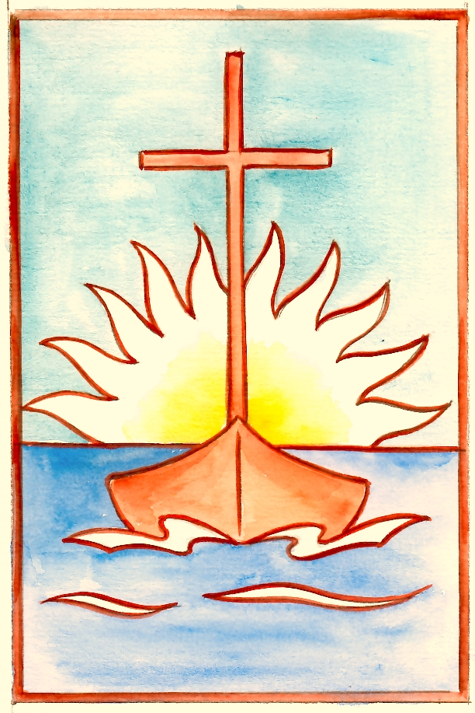 | Cette fiche s’inscrit dans le cadre du Fil Rouge de l’animation pastorale 2007/2008 consacrée à (re)découvrir le déroulement de l’année liturgique -cours de religion- et, si on le désire, la vivre du dedans - animation pastorale : proposition de foi.-

Références bibliques :
Pour l’appel des disciples : Mc 1, 16-20 ou Lc 5,1-3.16-20 ou Mt 4,18-22.
Autres références :
- L’outil Fil Rouge 2007/2008 : « Au Fil de l’An » Ed. Averbode
- Un CD audio « Au fil de l’eau » présentant la totalité de l’histoire en 2 versions (petits et grands du fondamental).
- Un CD audio de 17 chants traitant des thèmes « barque et année liturgique » par Chr. Hertsens.
- Les textes de ces chants vous sont fournis sur la fiche 5. 016
Contactez votre inspecteur diocésain si vous en désirez les partitions

Variante :
* Pour les classes maternelles, il est possible de se référer à la célébration proposée dans le dossier « Zachée accueille
Jésus avec joie » Programmation Effata « Pour trouver Dieu ».

